测试题四

一、判断题（12分）
- 通过执行协议必须完成某项任务或达成某项共识。
- 在对称密钥体制中，加密密钥和解密密钥是一样的或者彼此之间是容易相互 确定的。
- 否认签名和普通数字签名最本质的不同在于：对于不可否认签名，在得不到签 名者配合情况下其他人不能正确进行签名验证，从而可以防止非法复制和扩散签 名者所签署的文件。
- 在公钥协议中，数字证书可离线担保实体确实是公钥的所有者。
- Rabin体制和RSA体制基于大数问题。
- 阈下信道有密钥保护，安全性很高。
- 部分盲签名这里的部分就意味着代签名的消息是由签名申请方和签名方共同 生成的。
- 在Rabin的一次签名方案中签名的验证只需要签名者。
- 无线网络的工作模式可分为基础结构模式和自组织网络模式。
- 部分盲签名这里的部分就意味着代签名的消息是由签名申请方和签名方共 同生成的。
- 在Rabin的一次签名方案中签名的验证只需要签名者。
- 无线网络的工作模式可分为基础结构模式和自组织网络模式。

二、填空题（18分）
- 秘密共享是一种将 的密码技术。
- 根据RFID标签的能量来源，可以将其分为三大类：
- 零知识证明具有正确性、、。
- 常用的保证新鲜值的机制有、、。
- 零知识证明的简单模型有、分割选择协议、一般的协议。
- 从证书包含的信息数量来看，数字证书的选择性泄露分为两种：单一数字证书 内容泄露和。
- 在重放中，攻击者介入协议运行，通过 再重放的方式实现攻击。
- 理论上不可攻破的密码系统通常称作。
- 部分盲签名较好的克服了 的一些固有的缺点。
- 若至多可以用来对一个消息进行签名，否则签名就可能被伪造，我们称这种 签名为。
- 当用户接收到的信息都是二进制串时，用户无法判断二进制串是否经过加密 等处理,就是利用这一点使得用户将一个消息错误的解释成其他的消 息。
- 根据密钥的特点，将密钥体制分为 和。

三、名词解释（30分）
- 密码分析
- 加密方案不可延展性
- 阈下信道
- 密钥的完整性
- 交互式零知识证明：
- 批验证
- 多个数字证书内容泄露
- 知识签名：
- 密钥确认
- DES

四、简答题（25分）
- 门限秘密共享有哪几个安全问题？ （4分）
- 密钥建立协议的协议分类准则有哪些？ （6分）
- 最常用最基本的安全协议分为哪几类？（4分）
- 建立一个公开密钥密码系统的两个最基本条件是什么？（4分）
- 一个好的群签名方案需要具备哪些特点（7分）

五、综合题（15分）
- 假设Alice和Bob要离婚，讨论谁得到什么，并且俩人谁也不想见谁，在谁拥有车这个问 题上有争议，最后他们决定抛硬币，如果他们相互不信任，请问如何能在电话里抛硬币决 定？（采用单向函数的抛币协议）（10分）
- 在创建密钥建立协议时，两个用户表示为A和B,可信的服务器表示为S。协议的目的就 是使A和B建立一个新的密钥KAB并用它来保护通信。S的任务是生成KAB并把它发送 给A和B。假设服务器S初始时和系统的每个用户都共享一个秘密密钥。密钥KAS由A和 S共享，KBS由B和S共享，这些共享的密钥称为长期密钥，我们将利用长期密钥建立会 话密钥。如下图所不：
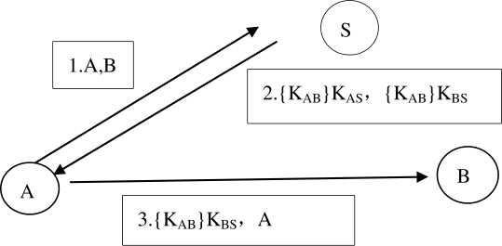

该协议在开放的环境中也是不安全的，该协议的问题不在于它泄露了秘密密钥，而在于没有 保护信息一“还有谁拥有密钥”。对该协议的一种攻击是：攻击者C拦截A传给B的消息， 并用D的身份标识替换A的身份标识（D可以是任何标识，包括C自己的标识）。结果B 相信他和D共享密钥，而事实上他和A共享密钥。另外该协议还容易受到内部攻击。为避 免这两种由于缺少认证的攻击，请给出改进的协议。（画图说明即可）（5分）
一、对对对对错 错对错对对 错对
、
1. | 秘密分割存储
2. | 被动式标签 半被动式标签 | 主动式标签
3. | 完备性、零知识性
4. | 时间戳 一次性随机数 | 计数器
5.  6.  7.  8.  9.  10.  11.  12. | 洞穴协议  多个数字证书内容泄露  复制  一次一密系统  盲签名  一次性数字签名  类型攻击  对称、非对称密码体制

~\、
- 攻击者利用在协议运行中所获取的消息进行分析以获取有用的信息。
- 如果未知明文的情况下。攻击者由一个已知密文构造其他的有效的密文在计 算机上是不可行的，则称该加密方案具有不可延展性
- 阈下信道是指在基于公钥密码技术的数字签名、认证等应用密码体制的输出 密码数据中建立起来的一种隐蔽信道，除指定的接收者外，任何其他人均不知 道密码数据中是否有阈下消息存在。
- 攻击者不能修改会话密钥。对于传输协议而言，密钥完整性是指只 有密钥发起者所选择的密钥才被接受。对于密钥协商协议，密钥完整 性是指只有协议参与者输入的已知函数所产生的密钥才能被接受。
- 交互式零知识证明：是指执行协议的双方证明者P和验证者V进行有连接的 通信，一方P执行完一步协议后，对方产生应答，P再相应做出反应，以交互式 应答的方式执行完整的协议。
- 批验证：将多个签名由同一个签名者签发的放在一起，形成一个“批”，对该 批进行验证，如果该批通过验证，则接受该批中的所有签名，否则，拒绝批
中所有签名。
- 通信双方之间互相展不的证书比较多，均多于一个，而每个证书上包含的属性比较少。
- 知识签名实际上是一种数学构造，签名者通过这种数学方法，可以在不泄露 秘密的情况下向其他人证明他知道这个秘密。知识签名从本质上来看是一种非交 互式的零知识证明或最小泄露证明。
- 密钥确认：协议参与的一方要确认另一方(可能未鉴别)已经拥有 了密钥。
- DES：用56位密钥将64位的明文转换成64位的密文，其中密钥总长为64 位，另外8位是奇偶校验位
四、
- 两个，是机密性和强健性。
- 无答案
- 密钥建立协议、认证协议、电子商务协议、安全多方计算协议。
- 第一，加密和解密变换必须是计算上容易的；第二，密码分析必须是计算上 困难的。
- 正确性、匿名性、不可伪造性、不可关联性、可跟踪性、抗合谋攻击性、防 陷害攻击。
五、
1.答【l】Alice选择一个随机数x,她计算y=f (x),逮 f (x)是单向函数;
- Alice 将 y 送给 Bob；
- Bob猜测x是偶数或奇数，并将猜测结果发给Alice；
- 如果Bob的猜测正确，抛币结果为正面;如果Bob的猜测错误，则抛币的 结果为反面。Alice公布此次抛币的结果，并将x发送给Bob；
- Bob 确信 y=f (x)o
2.

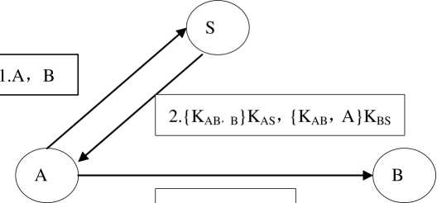
3.{Kab，A}K_{bs}

